**目录**

摘要

ABSTRACT

1 设计题目 1

2 设计内容及要求 1

2.1 基本要求 1

2.2 发挥部分 1

3 系统总体结构 1

4 硬件设计 2

4.1 元件选取 2

4.2 电路设计 7

5 软件设计 11

5.1 中断流程图 11

5.2 主函数流程图 12

6 硬件调试 13

6.1 初始菜单界面 13

6.2 CC恒流模式测试 13

6.3 CR恒阻模式测试 14

6.4 数据记录 15

7 设计小结 24

8 参考文献 24

附件1电路原理图&PCB 25

附件2源程序关键片段 29

**图目录**

图 3‑1系统框图 2

图 4‑1 MSP430F5529微控制器结构 2

图 4‑2 DAC8571引脚图 3

图 4‑3 DAC8571结构 3

图 4‑4 ADS1118引脚图 4

图 4‑5 LCD驱动模块 4

图 4‑6 4线SPI时序图 5

图 4‑7 OP07俯视图 5

图 4‑8 OP07结构 5

图 4‑9 NMOS 6

图 4‑10 MSP430F5529插位 7

图 4‑11 DAC8571模块 7

图 4‑12 ADS1118模块 8

图 4‑13 OLED模块 8

图 4‑14 按键模块 8

图 4‑15 8

图 4‑16 电子负载部分1 9

图 4‑17 电子负载部分2 9

图 4‑18 电子负载部分3 10

图 4‑19 电子负载部分4 10

图 5‑1 看门狗实现按键检测 11

图 5‑2 主函数流程图 12

图 6‑1 菜单界面调试 13

图 6‑2 0.96A测试 13

图 6‑3 0.01A测试 14

图 6‑4 0.26A测试 14

图 6‑5 1A测试 14

图 6‑6 CR测试 14

图 6‑7 第一次拟合曲线 17

图 6‑8 0.26A测试图 6‑9 第一次拟合曲线 17

图 6‑10 用户设定电流值与实际电流值曲线 18

图 6‑11 实际电流与ADC2的拟合曲线 18

图 6‑12 电源电压与ADC1的拟合曲线 19

**表目录**

表格 6‑1 CC模式调试数据记录 15

表格 6‑2 电源监控数据记录 20

表格 6‑3 恒阻模式的测量数据记录 22

**摘 要**

[1]在电器设备性能测试时，通常需要接入不同性质和阻值的负载，传统的测试方法有很大的局限性。直流电子负载与传统的模拟电阻性负载相比，具有能耗低、体积小、容易携带、精度高、操作方便等特点。电子负载在电源、汽车、蓄电池等性能测试领域得到了广泛的应用，并且已经成为目前研究的热点。本设计探究直流电子负载两个模式，恒流CC和恒阻CR模式。为便于控制的实现和相关功能的扩展，采用MSP430F5529作为核心控制器，设计了控制电路、电压和电流检测电路、键盘电路、OLED显示电路、数模转化电路、模数转化电路等。通过软、硬件的协调配合，实现了直流电子负载的整个设计。单片机MSP430F5529配合外部电路，调节流过场效应管的电流，实现恒流、恒电阻的2种工作模式。通过软硬件测试结果表明，本设计的电子负载能够实现0.1A~1A的恒流，100Ω~1000Ω的恒电阻2种工作方式的手动切换并且具有很高的精确度。

**关键字**：电子负载；数模转换；模数转换；MSP430

**ABSTRACT**

In the performance testing of electrical equipment, loads with different properties and resistances are usually needed, so the traditional testing methods have great limitations. Compared with the traditional analog resistive load, dc electronic load has the characteristics of low energy consumption, small size, easy to carry, high precision and easy to operate. Electronic load has been widely used in power supply, automobile, battery and other performance testing fields, and has become a research hotspot. This design explores two modes of DC electronic load, constant current CC and constant resistance CR. In order to facilitate the realization of the control and the extension of related functions, MSP430F5529 is adopted as the core controller, and the control circuit, voltage and current detection circuit, keyboard circuit, OLED display circuit, digital-to-analog conversion circuit, and analog-to-digital conversion circuit are designed. Through the coordination of software and hardware, the whole design of DC electronic load is realized. The single chip MSP430F5529, with external circuit, regulates the current flowing through the field effect tube, and realizes two working modes of constant current and constant resistance. Through hardware and software test results show that the design of the electronic load can achieve 0.1 A ~ 1 A constant current, 100 Ω ~ 1000 Ω constant resistance of two kinds of manual switch works and has a high accuracy.

**Keywords**: electronic load; Digital-to-analog conversion; Analog-to-digital conversion; MSP430

**简易直流电子负载**

# 设计题目

设计和制作一台恒流CC工作模式的简易直流电子负载。

# 设计内容及要求

## 基本要求

（1）恒流（CC）工作模式的电流设置范围为100mA～1000mA（0.1A~1A） ，设置分辨率为10mA（0.01A），设置精度为±1%。还要求CC工作模式具有开路设置，相当于设置的电流值为零。

（2）在恒流（CC）工作模式下，当电子负载两端电压变化10V时，要求输出电流变化的绝对值小于变化前电流值的1％。

（3）具有过压保护功能，过压阈值电压为18V±0.2V。

## 发挥部分

（1）能实时测量并数字显示电子负载两端的电压，电压测量精度为±（0.02%+0.02%FS ），分辨力为1mV。

（2）能实时测量并数字显示流过电子负载的电流，电流测量精度为±（0.1%+0.1%FS），分辨力为1mA(0.001A)。

（3）具有直流稳压电源负载调整率自动测量功能，测量范围为0.1%～19.9%，测量精度为±1%。为方便，本题要求被测直流稳压电源的输出电压在10V以内。

（4）其他。

# 系统总体结构

此次的直流电子负载系统包括两大主模块：单片机主控板以及电子负载板。单片机主控板上有MSP430F5529插位、OLED128*128插位、16位ADC采用ADS1118B模块，16位DAC采用DAC8571模块，按键模块。电子负载板由运放，电阻，NMOS等元件构成。

系统上电，直流电子负载的工作模式受单片机主控板的按键模块控制。配合OLED屏幕，能够将用户调节的参数以及题目要求的参数实时显示在OLED上。通过程序编写，单片机可以借助外部16位DAC8571将数字量转化为模拟量输出，供

外部电路的使用以及控制；借助16位ADS1118B能够将外部的模拟量转化为数字量输入。

电子负载板有有多个端口，单片机的DA输入口，ADC1输出口，ADC2输出口，外部电源连接口。系统总设计框图如图 3‑1下：

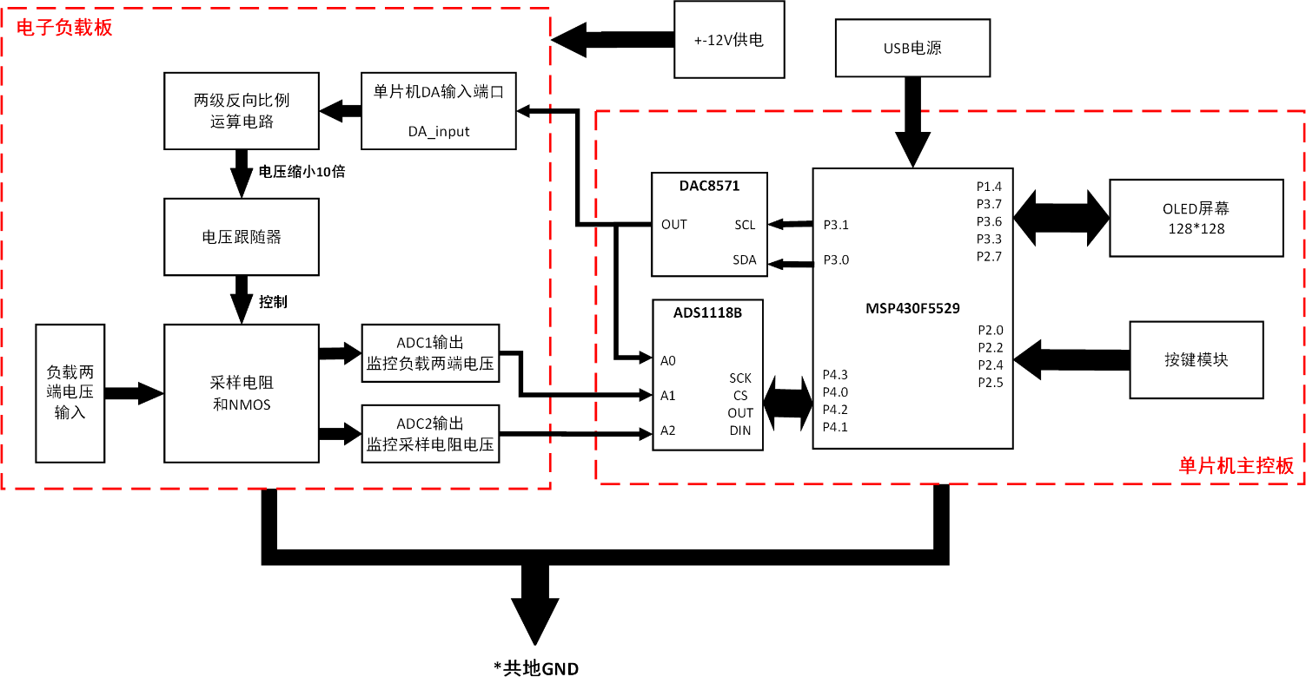

图 3‑1系统框图

# 硬件设计

## 元件选取

1. **MSP430F5529**

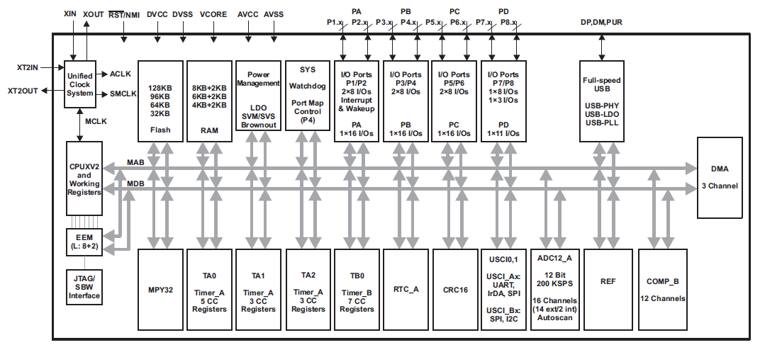

图 4‑1 MSP430F5529微控制器结构

如图 4‑1所示，此次直流电子负载的设计主要用到了MSP430F5529内部的看门狗定时器实现每6ms中断按键检测，以及其他IO口用来与外部模块进行通信，通信协议为有I2C和SPI。

1. **16位DAC8571**

DAC8571是一个小的低功率，16位电压输出DAC与lC兼容的双线串行接口，需要一个外部参考电压来设置它的输出电压范围该部件的低功耗和小尺寸使其非常适合便携式电池操作设备。DAC8571集成了一个2线PC接口。I2C操作的标准、快速和高速模式都支持高达3.4MHz的串行时钟速度。

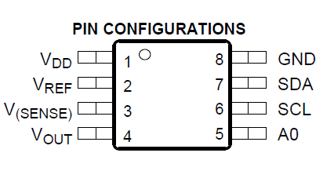

图 4‑2 DAC8571引脚图

VDD是供电电源的输入，Vref是外部参考电压的输入，Vsense是模拟电压输出，Vout是模拟电压输出，A0是设备地址选择，SCL是外部时钟输入，SDA是数据的输入与输出，GND是外部电源的地。

DAC8571的结构由一个寄存器DAC和一个输出缓冲放大器组成，如下图 4‑3 所示：

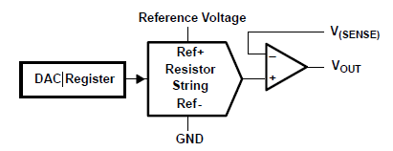

图 4‑3 DAC8571结构

DAC8571的输入编码是无符号二进制。它给出了理想的输出电压：

公式中D的取值范围是0 ~ 65536，假设参考电压设置为3.0V，那么就将3V的电压分成了65536份，每份的电压为。D的值由单片机通过I2C通信写到DAC8571的寄存器中，实现0~3V可调电压输出。

1. **16位ADS1118**

ADS118是一个超小体积16位精密的 AD 转换器。它以自带了电压参考和时钟发生器为特色。通过SPI接口传输数据。操作电压可从2.0V到5.5V。

ADS1118的转换速率可以达到 860 次每秒（ SPS ）。内部带有可编程增益放大器，可使输入范围提供更低±256mV。这个设计可以使更大或小的信号被测量到。还有一个特点是这款芯片输入端带有复用器，可以实现两个差分及四个单端输入。

以下是ADS1118的引脚图：

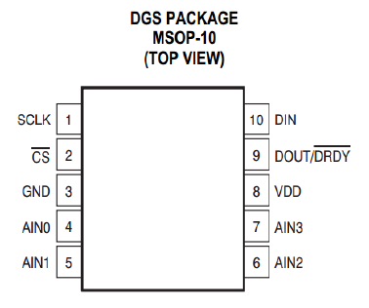

图 4‑4 ADS1118引脚图

SCLK为时钟线，CS为片选引脚，低电平有效，片选信号线用于选中芯片通讯，通常用于总线上有多个设备。在通讯期间CS必须一直有效。当CS置高时，接口将被复位，SCLK无效，DOUT/DRDY 高阻这样通过 CS 就可以实现总线复用。GND为电源地，AIN0为外部模拟量输入通道0，AIN1为外部模拟量输入通道1，AIN2为外部模拟量输入通道2，AIN3为外部模拟量输入通道3。VDD为2V~5.5V，DOUT为数据输出口，供单片机读取，DIN为单片机数据输入引脚，与SCLK同时使用，用于发送数据到ADS1118（控制指令和寄存器数据）。在SCLK下降沿是DIN会锁存数据。DIN用于传向ADS118数据使用。

图 4‑5 LCD驱动模块

单片机主控板上的ADS1118用于采样外部输入的模拟电压，将模拟量转化为数字量供单片机处理，用到3个模拟输入通道，通道A0作为DAC8571的输出监控，通道A1作为电子负载两端电压的监控，通道A2作为采样电阻的电压监控。

1. **OLED128*128**

显示屏选用1.5寸OLED彩屏，驱动芯片为SSD1351，分辨率为128*128，通信协议为4线SPI接口。在单片机主控板上由引脚P1.4（CS），P3.3（SDA）,P2.7（SCL），P3.7（D/C）作为SPI通信的4根线。另外OLED显示屏还剩下3个引脚，分别为RES（由P3.6控制），VCC是5V电源供电，GND是电源地。

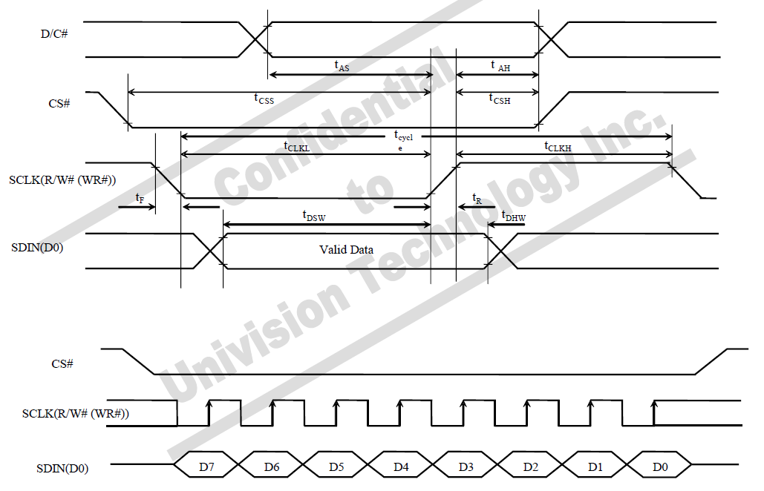

图 4‑6 4线SPI时序图

如上图 4‑6所示，为1.5寸 OLED彩屏驱动芯片SSD1351的时序图。

写数据时，D/C信号需要置1，CS信号置 0，CLK为时钟线，CLK低电平期间SDIN的数据有效。写命令时，D/C信号需要置0，CS信号置0，CLK为时钟线，CLK低电平期间SDIN的数据有效，实现通信。

1. **OP07**

OP07芯片是一种低噪声，非斩波稳零的双极性运算放大器集成电路。由于0P07具有非常低的输入失调电压（对于0P07A最大为25HV），所以OP07在很多应用场合不需要额外的调零措施。OP07同时具有输入偏置电流低（OP07A为土2ns） 和开环增益高（对于0P074为3007/mV）的特点，这种低失调、高开环增益的特性使得0P07特别适用于高增益的测量设备和放大传感器的微弱信号等方面。

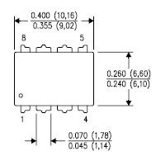

图 4‑7 OP07俯视图

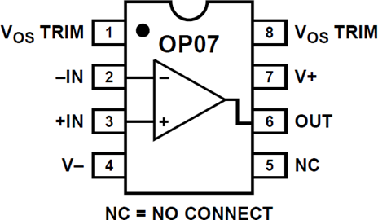

图 4‑8 OP07结构

OP07芯片引脚功能说明：1和8为偏置平衡(调零端)，2为反向输入端，3为正向输入端，4接负电源，5空脚 6为输出，7接正电源。

1. **NMOS**

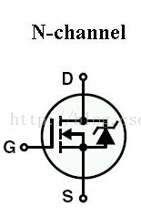

图 4‑9 NMOS

MOS管应用电压的极性和我们普通的晶体三极管相同，为电压控制电流源，N沟道的类似NPN晶体三极管，漏极D接正极，源极S接负极，栅极G正电压时导电沟道建立，N沟道MOS管开始工作，同样P道的类似PNP晶体三极管，漏极D接负极，源极S接正极，栅极G负电压时，导电沟道建立，P沟道MOS管开始工作。

NMOS的特性，VGS大于一定的值就会导通，适合用于源极接地时的情况（低端驱动），只要栅极电压达到4V或10V就可以了。由于场效应管放大器的输入阻抗很高，因此耦合电容可以容量较小，不必使用电解电容器。且场效应管很高的输入阻抗非常适合作阻抗变换。常用于多级放大器的输入级作阻抗变换。场效应管可以方便地用作恒流源也可以用作电子开关。

## 电路设计

1. **MSP430F5529插位**

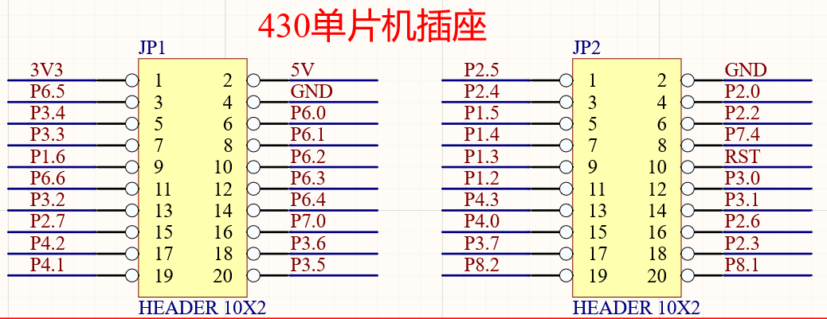

图 4‑10 MSP430F5529插位

为了方便拓展与外部模块进行通信，单片机控制板上焊接了MSP430F5529的插位。

1. **DAC8571模块**

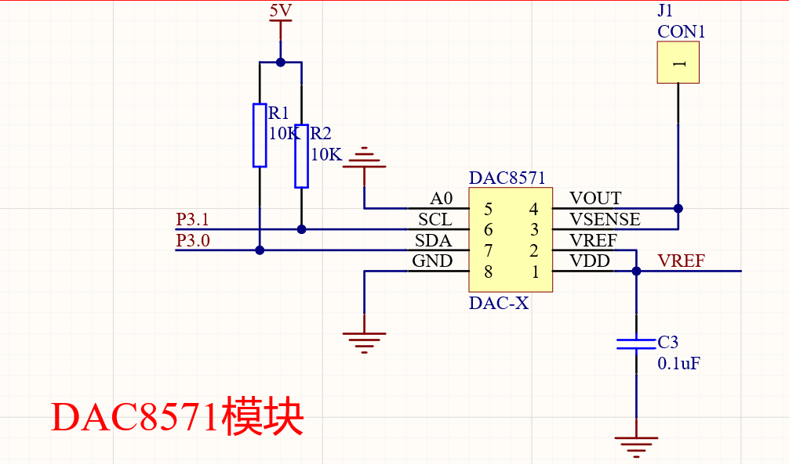

图 4‑11 DAC8571模块

如上图所示，为单片机控制板上的DAC8571模块，引脚3、4短接用于DAC8571输出。默认上电状态下，SCL和SDA引脚被电阻上拉成高电平，若单片机的两个控制引脚不反应，将不进行I2C通讯。引脚1、2短接用于输入外部的参考电压，这里接入MSP430F5529的3.3V电源。

1. **ADS1118B模块**

ADS1118B模块如下图所示，引出4通道模拟量采样引脚插座，以及时钟引脚SCK，片选引脚CS，数据输出OUT引脚，数据输入DIN引脚，芯片的供电电源还是选择MSP430F5529上的3.3V供电。如下所示。

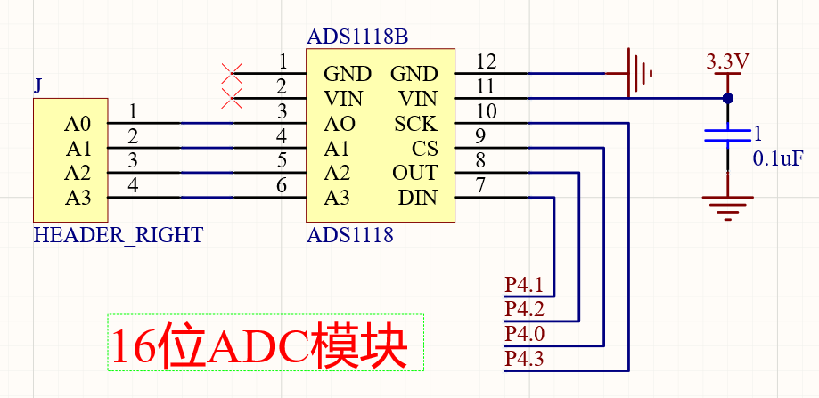

图 4‑12 ADS1118模块

1. **OLED插位**

单片机控制板上添加7脚4线SPI协议的OLED屏幕母座，方便插拔。

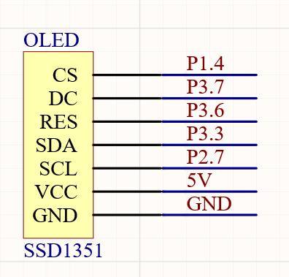

图 4‑13 OLED模块

1. **按键模块**

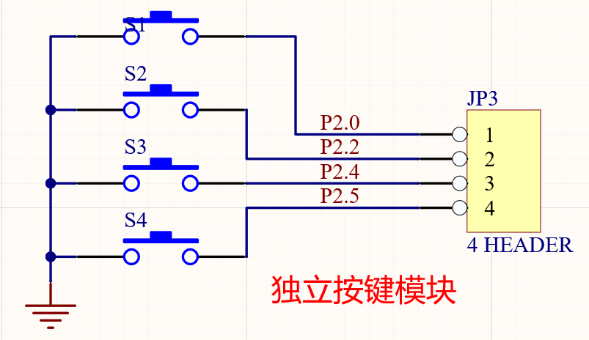

图 4‑14 按键模块

单片机主控制板上添加有按键模块，方便实现用户的控制，分别为P2.0、P2.2、P2.4、P2.5。

图 4‑15

1. **电子负载板**

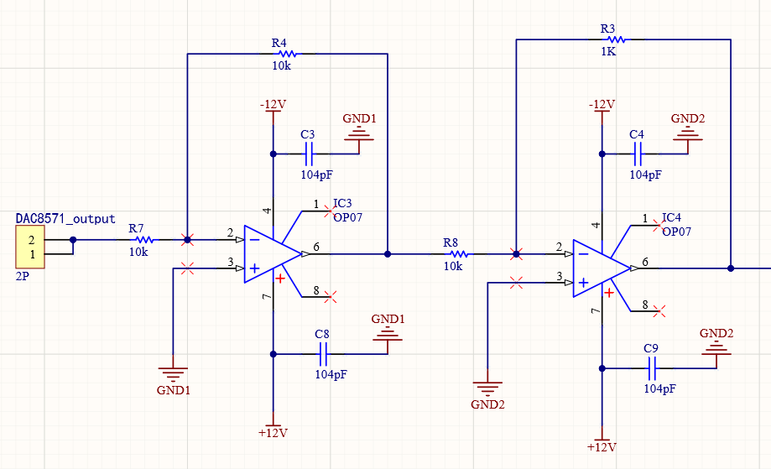

图 4‑16 电子负载部分1

如上图 4‑16所示，为了提高单片机0~3V电压控制的精度，将16位DAC8571输出的电压缩小10倍到0~0.3V。

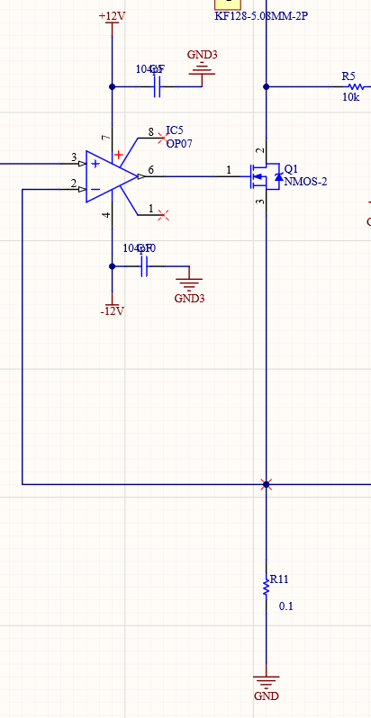

图 4‑17 电子负载部分2

如上图 4‑17缩小10倍的电压通过OP07加载到0.1Ω的采样电阻R11上，同时动态控制NMOS管的关闭与开启。一旦采样电阻上端的电压确定，此时恒流源就设计出来了。NMOS管开启时，电子负载，电源，MOS管回路的电流恒定为采样电阻上的压降除以采样电阻的阻值。NMOS管关闭时，采样电阻上只有电压。一般情况下NMOS管都导通，用户只需控制单片机输出的电压就可以控制流过电子负载的电流，实现CC的功能。

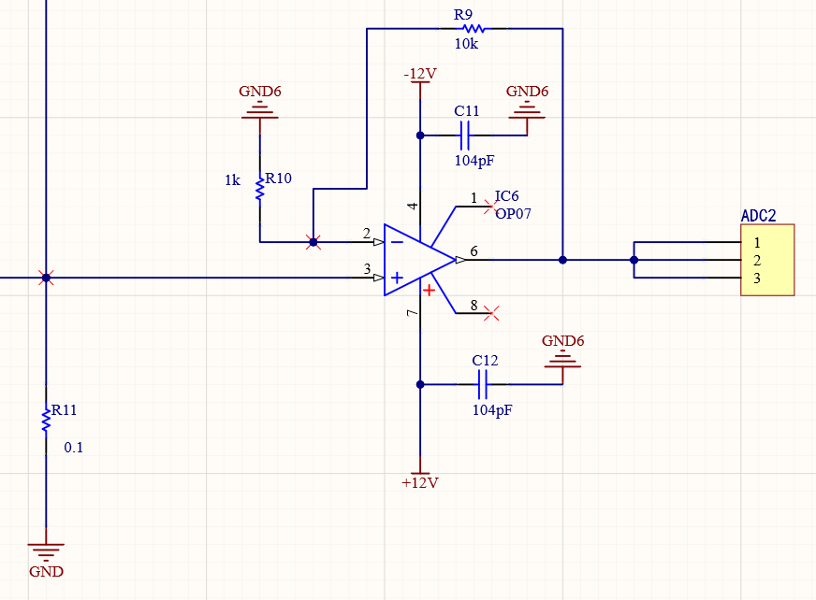

图 4‑18 电子负载部分3

如上图 4‑18所示，此电路部分用于采样采样电阻两端的电压并反馈给单片机，放大倍数为11倍。单片机通过采样得到的ADC2与计算得到的电压进行比较，高的话就降低DA端口的输出电压，低的话就提高DA端口的输出电压，达到稳定的状态，这样一来有了ADC2的反馈，不管如何改变电子负载两端的电压，电流总能达到稳定。

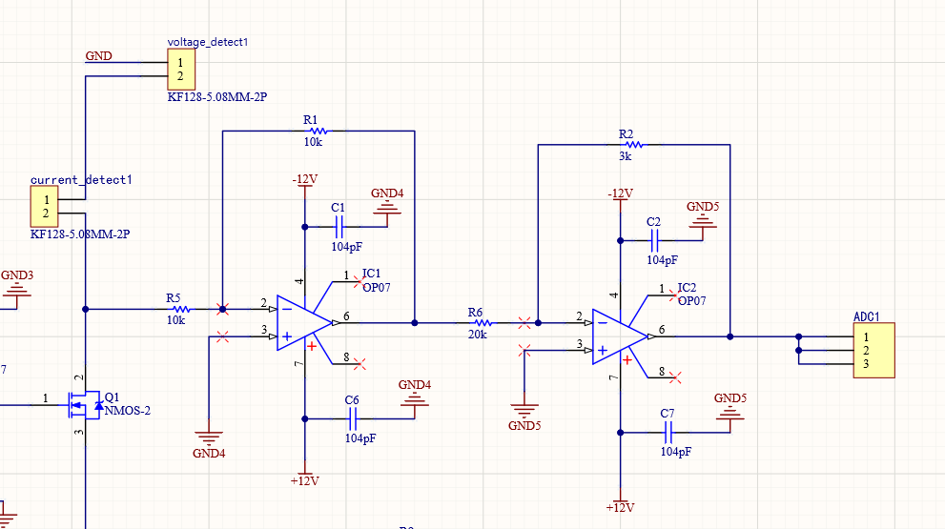

图 4‑19 电子负载部分4

如上所示，此电路部分用于监控电子负载两端的电压的功能，经过计算实时显示在OLED上。

# 软件设计

## 中断流程图

图 5‑1 看门狗实现按键检测

如上所示，看门狗为每6ms一次中断实现按键检测功能，检测4个按键的按下情况。如果KEY1被按下，首先判断是在那个界面被按下，如果在界面1按下，功能为菜单的选择；如果在界面2按下，功能为参数的增加。如果KEY2被按下，首先判断是在那个界面被按下，如果在界面1按下，功能为菜单的选择；如果在界面2按下，功能为参数的减少。如果KEY3被按下，首先判断是在哪个界面被按下，如果在界面1按下，功能为模式的确定；如果在界面2按下，功能为参数的确定。KEY4按下为界面的返回，此时将确定变量confirm=0，界面标志变量jiemian=1，模式标志变量jiantou=1。

## 主函数流程图

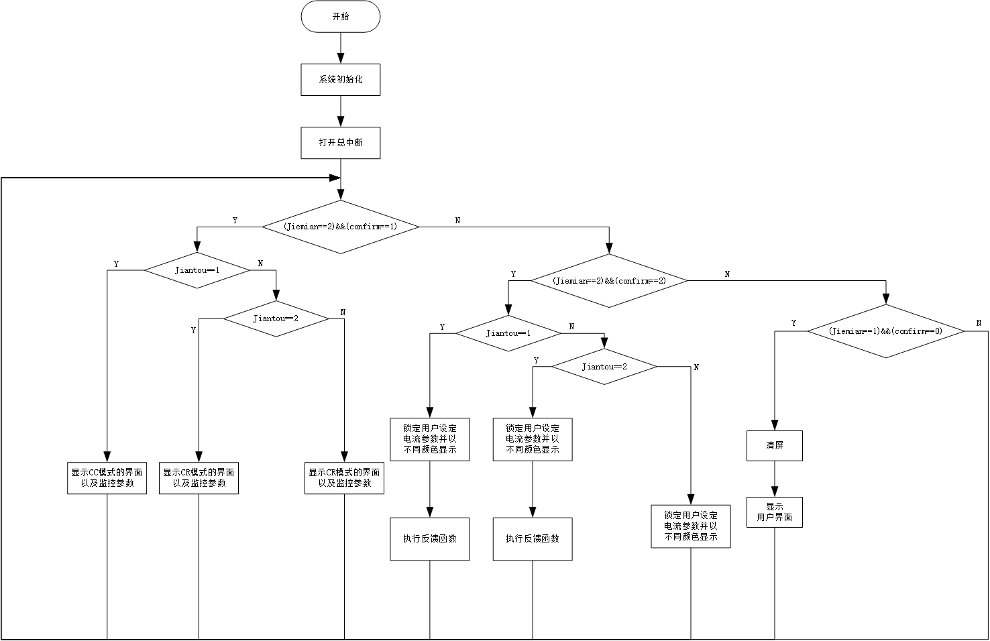

图 5‑2 主函数流程图

如上图 5‑2所示，为主函数流程图，系统上电，单片机控制板各模块初始化，打开总中断。由于设计了多级层次菜单，程序通过判断变量jiemian和confirm的不同组合来显示不同的界面以及监控不同的电量参数。变量jiemian和变量confirm由处在看门狗定时器中断里的按键检测函数更改，5.1节的中断函数部分已经描述清楚。首先上电显示的是模式选择菜单，也就是1级菜单，通过按键来进行选择与确定。选择一种模式并且进入后，此时系统工作在用户设定的模式下。

比如在CC模式下，用户可以控制流经电子负载的电流；在CR模式下，用户可以控制电源电压和电流的比例不变，实现CR恒阻模式。

# 硬件调试

## 初始菜单界面

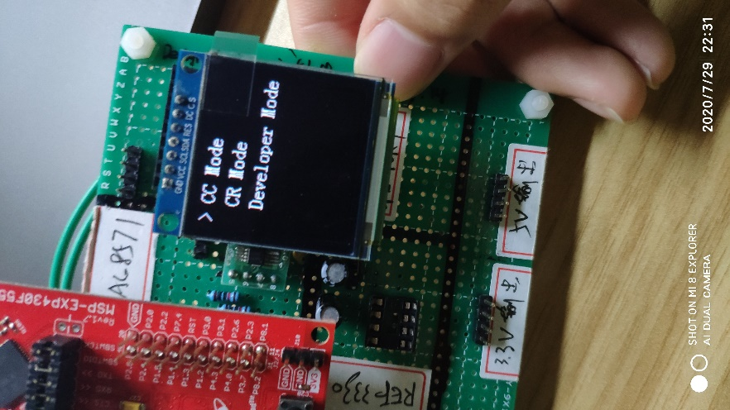

图 6‑1 菜单界面调试

初始菜单有三种模式，分别为CC_Mode(恒流模式)，CR_Mode（恒阻模式），Developer Mode（开发者模式），按键选择功能正常，按键返回功能正常，按键确定功能正常。

## CC恒流模式测试

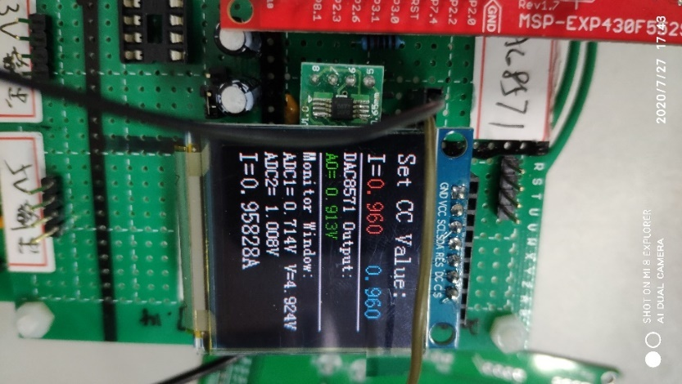

图 6‑2 0.96A测试

根据题目的要求，在CC模式下，用户可以设定流过电子负载的电流。DAC8571output区用来监控单片机DA输出的电压，Monitor Window区可以实时监控ADC1、ADC2两个反馈端口的电压值，同时显示电子负载两端电压值。最后一行能够实时显示流过电子负载的电流，电流显示保留小数点后5位。经过多次取值0.01A、0.26A、1.0A等，电流精度都达到了要求的±（0.1%+0.1%FS），测试取得成功。数据分析详见6.4

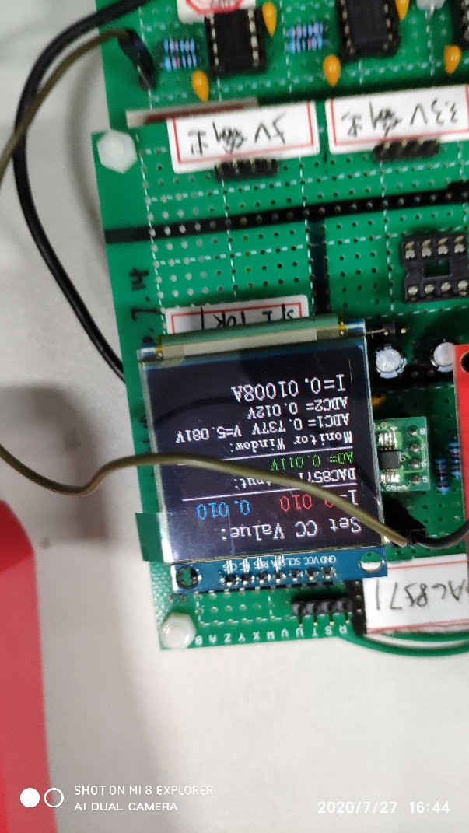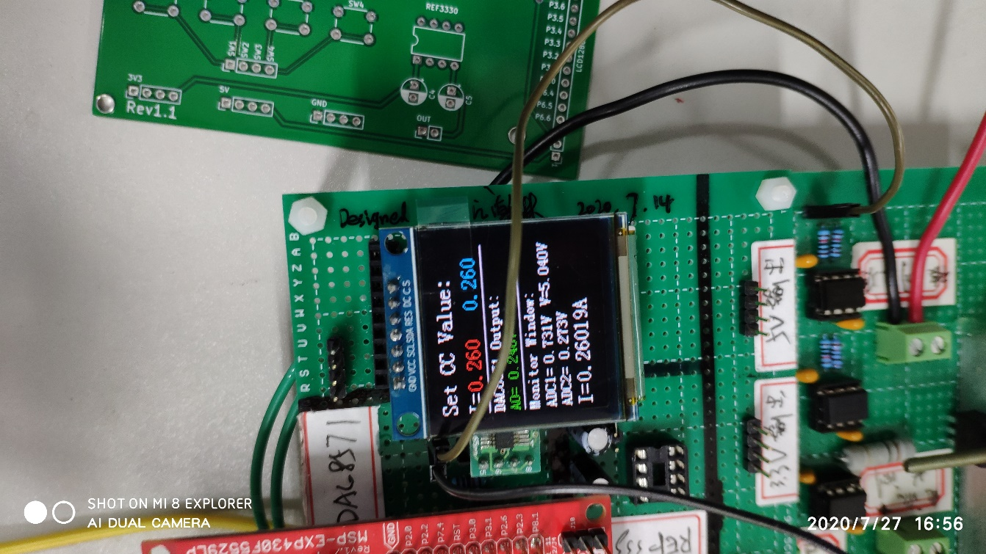

图 6‑3 0.01A测试

图 6‑4 0.26A测试

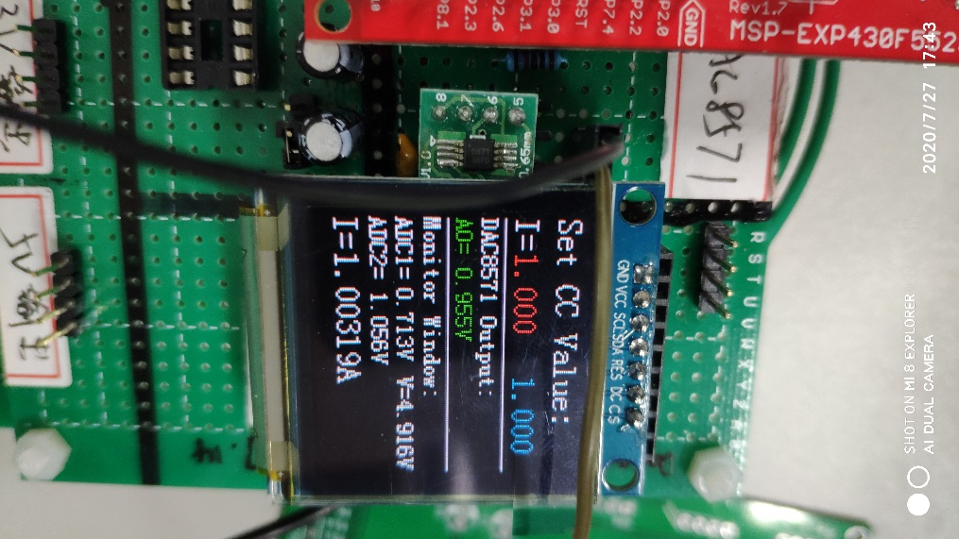

图 6‑5 1A测试

## CR恒阻模式测试

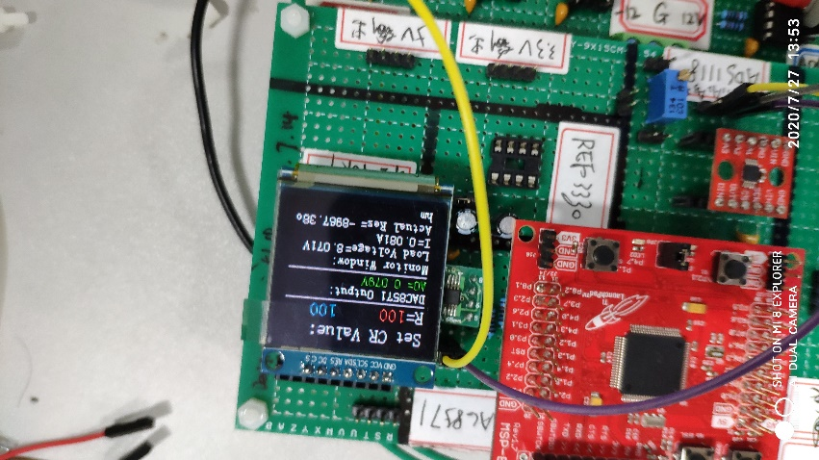

图 6‑6 CR测试

根据题目的要求，在CR模式下，用户可以设定电子负载的阻值。DAC8571output区用来监控单片机DA输出的电压，Monitor Window区可以实时监控电子负载两端电压值，流过电子负载的电流值，以及恒阻模式的阻值，阻值显示保留小数点后3位，经过多次取值从100Ω~1000Ω以20Ω进行步进，显示的阻值都能够在很小的误差范围内，测试取得成功。数据分析详见6.4

## 数据记录

表格 6‑1 CC模式调试数据记录

|  |  |  |  |  |  |
| --- | --- | --- | --- | --- | --- |
| **OLED显示调节电压**  **V** | **实际电流值**  **A** | **误差**  **%** |  | **拟合后电流值**  **A** | **误差**  **%** |
| 0.000 | 0.0000 | 0.00% |  | 0.0000 | 0.00% |
| 0.010 | 0.0085 | -15.00% |  | 0.0101 | 0.80% |
| 0.020 | 0.0189 | -5.50% |  | 0.0200 | 0.00% |
| 0.030 | 0.0296 | -1.33% |  | 0.0300 | 0.00% |
| 0.040 | 0.0403 | 0.75% |  | 0.0400 | 0.00% |
| 0.050 | 0.0509 | 1.80% |  | 0.0500 | 0.00% |
| 0.060 | 0.0615 | 2.50% |  | 0.0602 | 0.33% |
| 0.070 | 0.0722 | 3.14% |  | 0.0704 | 0.57% |
| 0.080 | 0.0828 | 3.50% |  | 0.0803 | 0.37% |
| 0.090 | 0.0933 | 3.67% |  | 0.0900 | 0.00% |
| 0.100 | 0.1039 | 3.90% |  | 0.1000 | 0.00% |
| 0.110 | 0.1144 | 4.00% |  | 0.1100 | 0.00% |
| 0.120 | 0.1251 | 4.25% |  | 0.1202 | 0.17% |
| 0.130 | 0.1355 | 4.23% |  | 0.1301 | 0.08% |
| 0.140 | 0.1460 | 4.29% |  | 0.1401 | 0.07% |
| 0.150 | 0.1565 | 4.33% |  | 0.1500 | 0.00% |
| 0.160 | 0.1670 | 4.38% |  | 0.1601 | 0.06% |
| 0.170 | 0.1775 | 4.41% |  | 0.1698 | -0.12% |
| 0.180 | 0.1880 | 4.44% |  | 0.1798 | -0.11% |
| 0.190 | 0.1986 | 4.53% |  | 0.1898 | -0.11% |
| 0.200 | 0.2091 | 4.55% |  | 0.1999 | -0.05% |
| 0.210 | 0.2199 | 4.71% |  | 0.2098 | -0.10% |
| 0.220 | 0.2305 | 4.77% |  | 0.2201 | 0.05% |
| 0.230 | 0.2410 | 4.78% |  | 0.2302 | 0.09% |
| 0.240 | 0.2514 | 4.75% |  | 0.2402 | 0.08% |
| 0.250 | 0.2620 | 4.80% |  | 0.2500 | 0.00% |
| 0.260 | 0.2727 | 4.88% |  | 0.2602 | 0.07% |
| 0.270 | 0.2833 | 4.93% |  | 0.2702 | 0.07% |
| 0.280 | 0.2937 | 4.89% |  | 0.2803 | 0.11% |
| 0.290 | 0.3042 | 4.90% |  | 0.2903 | 0.10% |
| 0.300 | 0.3150 | 5.00% |  | 0.3001 | 0.03% |
| 0.310 | 0.3254 | 4.97% |  | 0.3102 | 0.06% |
| 0.320 | 0.3359 | 4.97% |  | 0.3204 | 0.13% |
| 0.330 | 0.3466 | 5.03% |  | 0.3302 | 0.05% |
| 0.340 | 0.3570 | 5.00% |  | 0.3403 | 0.09% |
| 0.350 | 0.3674 | 4.97% |  | 0.3500 | 0.00% |
| 0.360 | 0.3780 | 5.00% |  | 0.3600 | 0.00% |
| 0.370 | 0.3886 | 5.03% |  | 0.3700 | 0.00% |
| 0.380 | 0.3993 | 5.08% |  | 0.3800 | 0.00% |
| 0.390 | 0.4098 | 5.08% |  | 0.3903 | 0.08% |
| 0.400 | 0.4204 | 5.10% |  | 0.4004 | 0.10% |
| 0.410 | 0.4309 | 5.10% |  | 0.4105 | 0.12% |
| 0.420 | 0.4415 | 5.12% |  | 0.4200 | 0.00% |
| 0.430 | 0.4520 | 5.12% |  | 0.4306 | 0.14% |
| 0.440 | 0.4624 | 5.09% |  | 0.4404 | 0.09% |
| 0.450 | 0.4730 | 5.11% |  | 0.4507 | 0.16% |
| 0.460 | 0.4835 | 5.11% |  | 0.4600 | 0.00% |
| 0.470 | 0.4940 | 5.11% |  | 0.4707 | 0.15% |
| 0.480 | 0.5045 | 5.10% |  | 0.4800 | 0.00% |
| 0.490 | 0.5151 | 5.12% |  | 0.4914 | 0.29% |
| 0.500 | 0.5256 | 5.12% |  | 0.5006 | 0.12% |
| 0.510 | 0.5361 | 5.12% |  | 0.5100 | 0.00% |
| 0.520 | 0.5469 | 5.17% |  | 0.5212 | 0.24% |
| 0.530 | 0.5575 | 5.19% |  | 0.5310 | 0.18% |
| 0.540 | 0.5680 | 5.19% |  | 0.5400 | 0.00% |
| 0.550 | 0.5788 | 5.24% |  | 0.5514 | 0.25% |
| 0.560 | 0.5893 | 5.23% |  | 0.5618 | 0.33% |
| 0.570 | 0.5997 | 5.21% |  | 0.5716 | 0.28% |
| 0.580 | 0.6103 | 5.22% |  | 0.5800 | 0.00% |
| 0.590 | 0.6207 | 5.20% |  | 0.5927 | 0.45% |
| 0.600 | 0.6309 | 5.15% |  | 0.6014 | 0.23% |
| 0.610 | 0.6414 | 5.15% |  | 0.6115 | 0.25% |
| 0.620 | 0.6520 | 5.16% |  | 0.6215 | 0.24% |
| 0.630 | 0.6625 | 5.16% |  | 0.6310 | 0.16% |
| 0.640 | 0.6727 | 5.11% |  | 0.6412 | 0.18% |
| 0.650 | 0.6831 | 5.09% |  | 0.6513 | 0.20% |
| 0.660 | 0.6936 | 5.09% |  | 0.6614 | 0.21% |
| 0.670 | 0.7041 | 5.09% |  | 0.6711 | 0.16% |
| 0.680 | 0.7145 | 5.07% |  | 0.6810 | 0.15% |
| 0.690 | 0.7250 | 5.07% |  | 0.6900 | 0.00% |
| 0.700 | 0.7355 | 5.07% |  | 0.7010 | 0.14% |
| 0.710 | 0.7460 | 5.07% |  | 0.7110 | 0.14% |
| 0.720 | 0.7564 | 5.06% |  | 0.7208 | 0.11% |
| 0.730 | 0.7669 | 5.05% |  | 0.7312 | 0.16% |
| 0.740 | 0.7774 | 5.05% |  | 0.7413 | 0.18% |
| 0.750 | 0.7879 | 5.05% |  | 0.7513 | 0.17% |
| 0.760 | 0.7983 | 5.04% |  | 0.7613 | 0.17% |
| 0.770 | 0.8089 | 5.05% |  | 0.7715 | 0.19% |
| 0.780 | 0.8192 | 5.03% |  | 0.7816 | 0.20% |
| 0.790 | 0.8298 | 5.04% |  | 0.7915 | 0.19% |
| 0.800 | 0.8403 | 5.04% |  | 0.8019 | 0.24% |
| 0.810 | 0.8507 | 5.02% |  | 0.8120 | 0.25% |
| 0.820 | 0.8610 | 5.00% |  | 0.8218 | 0.22% |
| 0.830 | 0.8714 | 4.99% |  | 0.8270 | -0.36% |
| 0.840 | 0.8818 | 4.98% |  | 0.8424 | 0.28% |
| 0.850 | 0.8923 | 4.98% |  | 0.8470 | -0.35% |
| 0.860 | 0.9027 | 4.97% |  | 0.8570 | -0.35% |
| 0.870 | 0.9125 | 4.89% |  | 0.8686 | -0.16% |
| 0.880 | 0.9230 | 4.89% |  | 0.8776 | -0.27% |
| 0.890 | 0.9333 | 4.87% |  | 0.8860 | -0.45% |
| 0.900 | 0.9436 | 4.84% |  | 0.8989 | -0.12% |
| 0.910 | 0.9540 | 4.84% |  | 0.9083 | -0.19% |
| 0.920 | 0.9644 | 4.83% |  | 0.9166 | -0.38% |
| 0.930 | 0.9749 | 4.83% |  | 0.9277 | -0.25% |
| 0.940 | 0.9854 | 4.83% |  | 0.9382 | -0.19% |
| 0.950 | 0.9957 | 4.81% |  | 0.9488 | -0.13% |
| 0.960 | 1.0060 | 4.79% |  | 0.9582 | -0.19% |
| 0.970 | 1.0163 | 4.77% |  | 0.9683 | -0.18% |
| 0.980 | 1.0267 | 4.77% |  | 0.9780 | -0.20% |
| 0.990 | 1.0374 | 4.79% |  | 0.9930 | 0.30% |
| 1.000 | 1.0476 | 4.76% |  | 1.0031 | 0.31% |

CC模式开环测量数据如上表表格 6‑1所示，恒流范围是0.1A~1A，步进0.01A，总共101组数据。未拟合前，电流误差在5%上下浮动。根据电子负载板的电路结构，其实DA输入口的电压值上就等于流过采样电阻的电流值，我们以用户设定电流值为纵坐标y，以实际电流值为横坐标x，绘制y关于x的2阶曲线，得到以下公式：

将第一次数据拟合的曲线公式y1带入软件重新编译运行，记录第2组数据。由上表格 6‑1可以观察到，0.1A~1A的误差控制在0.3%以下。下图 6‑10是曲线拟合过后的图像。

图 6‑7 第一次拟合曲线

图 6‑8 0.26A测试图 6‑9 第一次拟合曲线

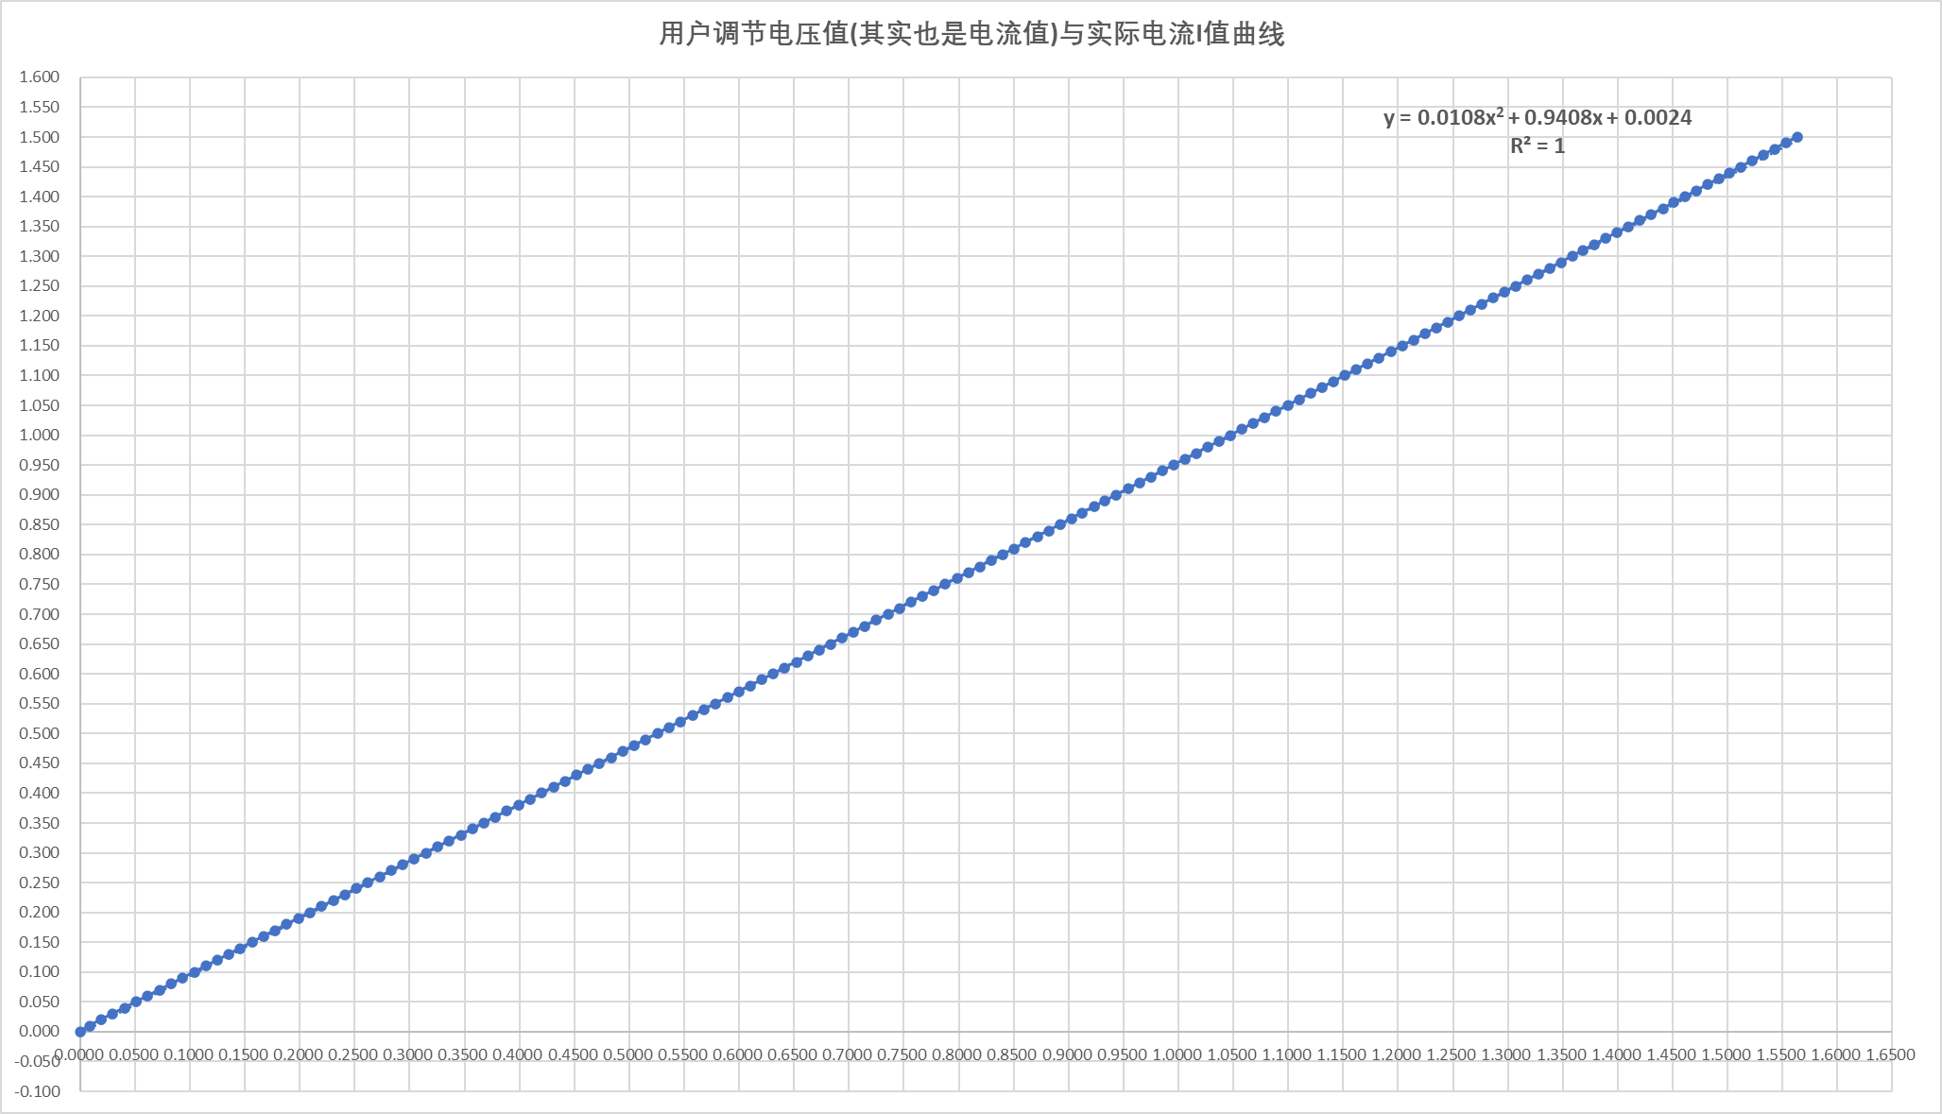

图 6‑10 用户设定电流值与实际电流值曲线

可以观察到，图像非常线性，由于在记录电流数据时采用5位半数字万用表记录，图像能过够绘制得很精确，开环的准备工作准备完成。为了使得在不同环境条件下都能保持电流恒定不变，还必须加入闭环的电压反馈。下是实际电流与ADC2口电压的拟合曲线。

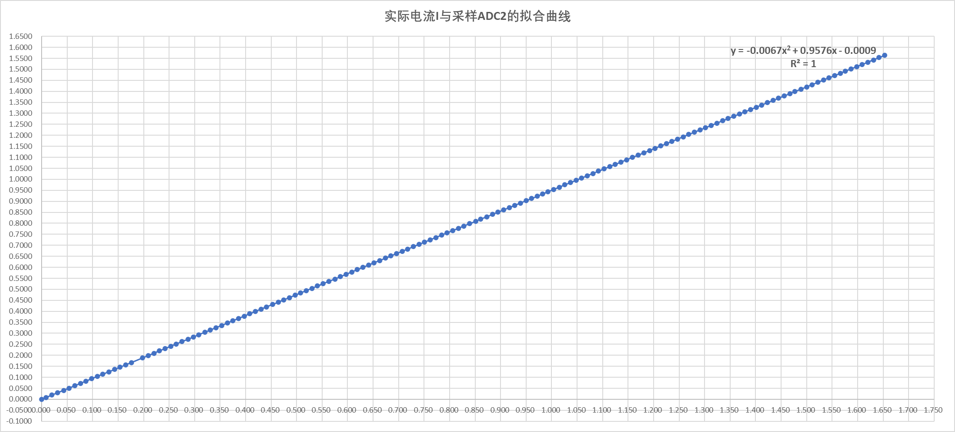

图 6‑11 实际电流与ADC2的拟合曲线

引入上述ADC2反馈的原因在于通过单片机计算实际电流值与用户设定电流值作比较，高了就降低DA电压输出，低了就提高DA输出。我们以实际电流值为纵坐标y，以ADC2电压为横坐标x，绘制y关于x的2阶曲线，得到以下公式：

将反馈公式y2代入程序，计算得到实际电流值，通过比较用户设定电流值与实际电流值的差值，增减DA，经过调试，取得了良好的效果。

另外，题目要求实时监控电子负载两端的电压，因此记录ADC1端口的电压和电源电压数值，以ADC1端口的电压为横坐标x，以电源电压为纵坐标y数值绘制他们两者之间的曲线，得到以下公式：

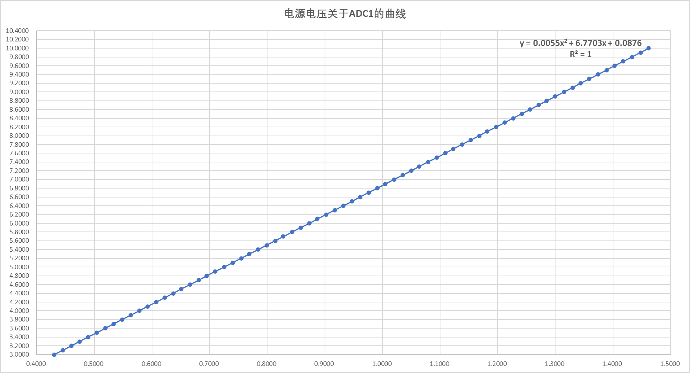图像如下图 4‑2所示。

图 6‑12 电源电压与ADC1的拟合曲线

可以观察到，电源电压与ADC1的曲线是十分线性的。电源电压监控数据以及误差如下表格 6‑2所示，误差控制在0.1%以下。

表格 6‑2 电源监控数据记录

|  |  |  |
| --- | --- | --- |
| **电源电压V** | **OLED显示电压V** | **误差%** |
| 3.0000 | 3.0020 | 0.07% |
| 3.1000 | 3.1030 | 0.10% |
| 3.2000 | 3.2020 | 0.06% |
| 3.3000 | 3.3000 | 0.00% |
| 3.4000 | 3.4030 | 0.09% |
| 3.5000 | 3.5010 | 0.03% |
| 3.6000 | 3.6030 | 0.08% |
| 3.7000 | 3.7020 | 0.05% |
| 3.8000 | 3.8040 | 0.11% |
| 3.9000 | 3.9000 | 0.00% |
| 4.0000 | 4.0000 | 0.00% |
| 4.1000 | 4.1020 | 0.05% |
| 4.2000 | 4.2000 | 0.00% |
| 4.3000 | 4.3030 | 0.07% |
| 4.4000 | 4.4020 | 0.05% |
| 4.5000 | 4.5020 | 0.04% |
| 4.6000 | 4.6020 | 0.04% |
| 4.7000 | 4.7020 | 0.04% |
| 4.8000 | 4.8020 | 0.04% |
| 4.9000 | 4.9020 | 0.04% |
| 5.0000 | 5.0000 | 0.00% |
| 5.1000 | 5.1000 | 0.00% |
| 5.2000 | 5.2000 | 0.00% |
| 5.3000 | 5.3010 | 0.02% |
| 5.4000 | 5.4020 | 0.04% |
| 5.5000 | 5.5010 | 0.02% |
| 5.6000 | 5.6000 | 0.00% |
| 5.7000 | 5.7000 | 0.00% |
| 5.8000 | 5.8010 | 0.02% |
| 5.9000 | 5.9020 | 0.03% |
| 6.0000 | 6.0000 | 0.00% |
| 6.1000 | 6.1000 | 0.00% |
| 6.2000 | 6.2010 | 0.02% |
| 6.3000 | 6.3010 | 0.02% |
| 6.4000 | 6.4010 | 0.02% |
| 6.5000 | 6.5010 | 0.02% |
| 6.6000 | 6.6010 | 0.02% |
| 6.7000 | 6.7000 | 0.00% |
| 6.8000 | 6.8010 | 0.01% |
| 6.9000 | 6.9010 | 0.01% |
| 7.0000 | 7.0000 | 0.00% |
| 7.1000 | 7.1000 | 0.00% |
| 7.2000 | 7.2010 | 0.01% |
| 7.3000 | 7.3010 | 0.01% |
| 7.4000 | 7.4000 | 0.00% |
| 7.5000 | 7.5000 | 0.00% |
| 7.6000 | 7.6000 | 0.00% |
| 7.7000 | 7.7020 | 0.03% |
| 7.8000 | 7.8010 | 0.01% |
| 7.9000 | 7.9020 | 0.03% |
| 8.0000 | 8.0010 | 0.01% |
| 8.1000 | 8.1010 | 0.01% |
| 8.2000 | 8.2020 | 0.02% |
| 8.3000 | 8.3020 | 0.02% |
| 8.4000 | 8.4030 | 0.04% |
| 8.5000 | 8.5010 | 0.01% |
| 8.6000 | 8.6010 | 0.01% |
| 8.7000 | 8.7000 | 0.00% |
| 8.8000 | 8.8000 | 0.00% |
| 8.9000 | 8.9010 | 0.01% |
| 9.0000 | 9.0010 | 0.01% |
| 9.1000 | 9.1010 | 0.01% |
| 9.2000 | 9.2010 | 0.01% |
| 9.3000 | 9.3000 | 0.00% |
| 9.4000 | 9.4020 | 0.02% |
| 9.5000 | 9.5020 | 0.02% |
| 9.6000 | 9.6020 | 0.02% |
| 9.7000 | 9.7020 | 0.02% |
| 9.8000 | 9.8020 | 0.02% |
| 9.9000 | 9.9020 | 0.02% |
| 10.0000 | 10.0020 | 0.02% |

恒流模式CC实现以后，通过思考与小组讨论，电子负载也可以实现CR恒阻模式，用户设定一定值电阻，电子负载两端电压除以电阻就是电流，之后利用恒流模式的公式恒定流过电子负载的电流即可实现间接的恒阻模式。下是恒阻模式的测量数据记录。

表格 6‑3 恒阻模式的测量数据记录

|  |  |  |  |  |  |  |
| --- | --- | --- | --- | --- | --- | --- |
| **用户设定电阻Ω** | **5V电压下电阻值Ω** | **误差** | **8V电压下电阻值Ω** | **误差** | **10V电压下电阻值Ω** | **误差** |
| 100.00 | 99.83 | -0.17% | 100.05 | 0.05% | 99.83 | -0.17% |
| 120.00 | 120.06 | 0.05% | 120.04 | 0.03% | 120.05 | 0.04% |
| 140.00 | 140.03 | 0.02% | 139.93 | -0.05% | 139.99 | -0.01% |
| 160.00 | 160.09 | 0.06% | 160.05 | 0.03% | 160.03 | 0.02% |
| 180.00 | 180.01 | 0.01% | 179.73 | -0.15% | 179.97 | -0.02% |
| 200.00 | 200.00 | 0.00% | 200.04 | 0.02% | 200.02 | 0.01% |
| 220.00 | 220.03 | 0.01% | 219.99 | 0.00% | 220.00 | 0.00% |
| 240.00 | 240.02 | 0.01% | 239.98 | -0.01% | 240.00 | 0.00% |
| 260.00 | 260.01 | 0.00% | 259.99 | 0.00% | 260.00 | 0.00% |
| 280.00 | 280.01 | 0.00% | 279.98 | -0.01% | 280.02 | 0.01% |
| 300.00 | 300.00 | 0.00% | 299.97 | -0.01% | 300.01 | 0.00% |
| 320.00 | 320.01 | 0.00% | 319.97 | -0.01% | 320.04 | 0.01% |
| 340.00 | 340.06 | 0.02% | 339.97 | -0.01% | 340.00 | 0.00% |
| 360.00 | 360.05 | 0.01% | 360.04 | 0.01% | 360.01 | 0.00% |
| 380.00 | 379.97 | -0.01% | 380.02 | 0.01% | 379.97 | -0.01% |
| 400.00 | 400.06 | 0.02% | 400.01 | 0.00% | 400.02 | 0.00% |
| 420.00 | 420.05 | 0.01% | 420.02 | 0.00% | 420.02 | 0.00% |
| 440.00 | 440.01 | 0.00% | 440.01 | 0.00% | 440.00 | 0.00% |
| 460.00 | 460.02 | 0.00% | 460.01 | 0.00% | 459.99 | 0.00% |
| 480.00 | 480.10 | 0.02% | 480.03 | 0.01% | 480.03 | 0.01% |
| 500.00 | 500.01 | 0.00% | 500.01 | 0.00% | 500.02 | 0.00% |
| 520.00 | 519.99 | 0.00% | 519.98 | 0.00% | 520.05 | 0.01% |
| 540.00 | 540.00 | 0.00% | 539.99 | 0.00% | 539.95 | -0.01% |
| 560.00 | 560.10 | 0.02% | 559.96 | -0.01% | 560.10 | 0.02% |
| 580.00 | 580.06 | 0.01% | 580.07 | 0.01% | 579.98 | 0.00% |
| 600.00 | 600.10 | 0.02% | 600.04 | 0.01% | 600.03 | 0.00% |
| 620.00 | 620.03 | 0.00% | 620.99 | 0.16% | 619.98 | 0.00% |
| 640.00 | 640.09 | 0.01% | 640.08 | 0.01% | 640.03 | 0.00% |
| 660.00 | 660.01 | 0.00% | 660.03 | 0.00% | 659.97 | 0.00% |
| 680.00 | 679.93 | -0.01% | 680.03 | 0.00% | 680.02 | 0.00% |
| 700.00 | 699.94 | -0.01% | 699.99 | 0.00% | 700.00 | 0.00% |
| 720.00 | 719.97 | 0.00% | 720.10 | 0.01% | 720.02 | 0.00% |
| 740.00 | 740.02 | 0.00% | 739.92 | -0.01% | 739.97 | 0.00% |
| 760.00 | 759.97 | 0.00% | 760.05 | 0.01% | 760.02 | 0.00% |
| 780.00 | 780.08 | 0.01% | 779.98 | 0.00% | 780.04 | 0.01% |
| 800.00 | 800.02 | 0.00% | 800.03 | 0.00% | 799.97 | 0.00% |
| 820.00 | 820.94 | 0.11% | 819.99 | 0.00% | 820.04 | 0.00% |
| 840.00 | 839.91 | -0.01% | 840.03 | 0.00% | 840.08 | 0.01% |
| 860.00 | 859.98 | 0.00% | 859.94 | -0.01% | 859.98 | 0.00% |
| 880.00 | 880.02 | 0.00% | 880.06 | 0.01% | 880.05 | 0.01% |
| 900.00 | 900.02 | 0.00% | 900.03 | 0.00% | 899.96 | 0.00% |
| 920.00 | 920.06 | 0.01% | 919.94 | -0.01% | 920.08 | 0.01% |
| 940.00 | 940.06 | 0.01% | 940.02 | 0.00% | 939.97 | 0.00% |
| 960.00 | 960.10 | 0.01% | 960.05 | 0.01% | 959.95 | -0.01% |
| 980.00 | 979.94 | -0.01% | 980.04 | 0.00% | 980.07 | 0.01% |
| 1000.00 | 999.98 | 0.00% | 1000.01 | 0.00% | 1000.05 | 0.00% |

可以观察到，恒阻模式调试取得巨大成功，误差控制在0.1%以下。

# 设计小结

此次的直流电子负载的设计用到了许多模拟电子技术上的知识，另外还引入了闭环反馈的思想。以前从来没有遇到过MOS管的电路，现在明白MOS管是电压控制电流源，在电路中起到开关电流的作用。我印象最深刻的就是闭环的反馈控制过程，这个思想在自动化专业有涉及，对稳定电路参数有巨大的帮助。另外，单片机的输出电压在0~3V范围内，要控制某个负载就需要考虑电压控制的精度。

以本次直流电子负载CC恒流模式为例，如果没有前级的降比例运算电路，由于0.1Ω的采样电阻上的电压是几十mV，会将16位输出的DAC降成8位的DAC，这样一来，0~3V的电压就不能全部用来控制采样电阻。在程序设计时，必须先记录开环的电压电流绘制参数曲线，之后将拟合后的曲线代入程序来控制开环输出电流，之后的反馈的关键是将实际检测得到的电流量与用户设定电流做差，得到增量。根据增量的正负，控制单片机DA输入口的电压增减，形成闭环，稳定用户设定电流。

感谢李老师，季老师和陈老师的指导与帮助，不管是在硬件电路设计上还是程序设计上他们都给了我特别大的启发。

# 参考文献

[1]王鑫鑫. 智能直流电子负载的研制[D].南京林业大学,2015.

附件1电路原理图&PCB

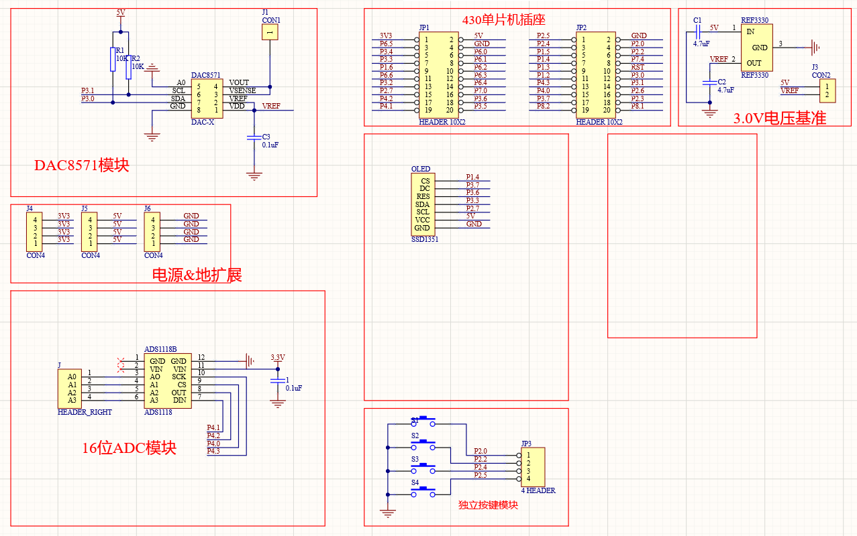

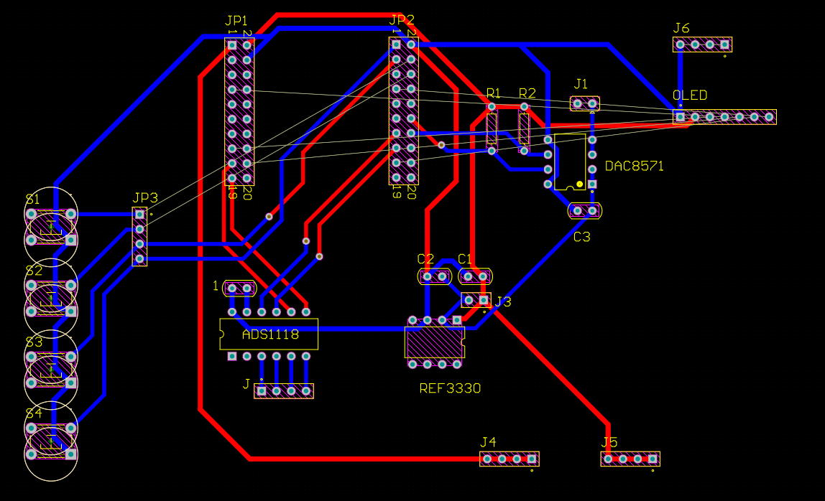

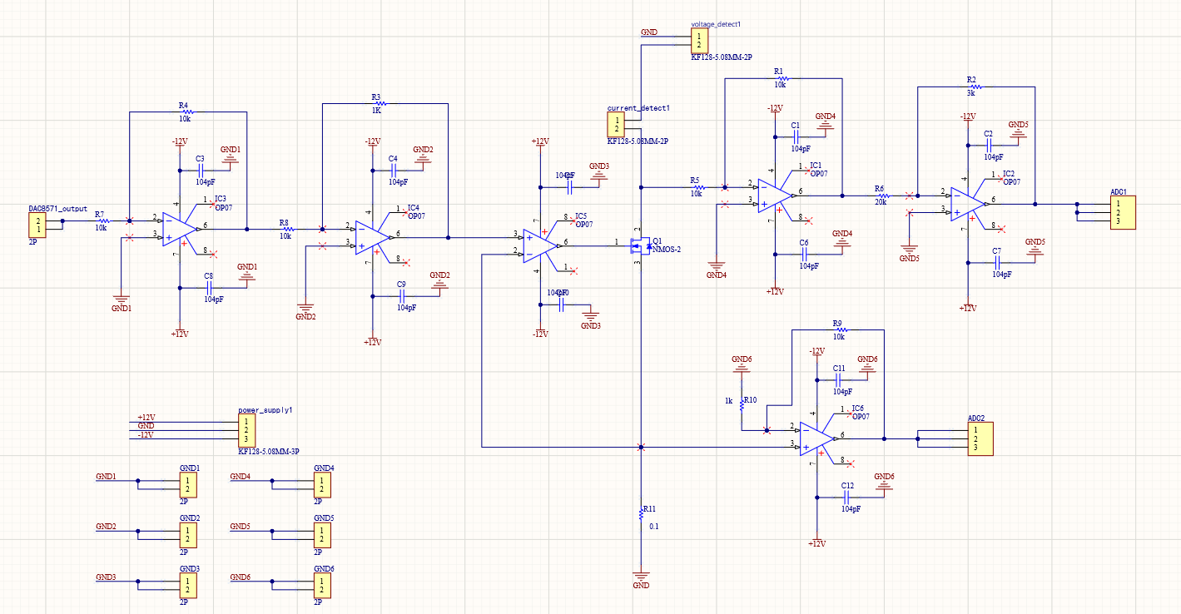

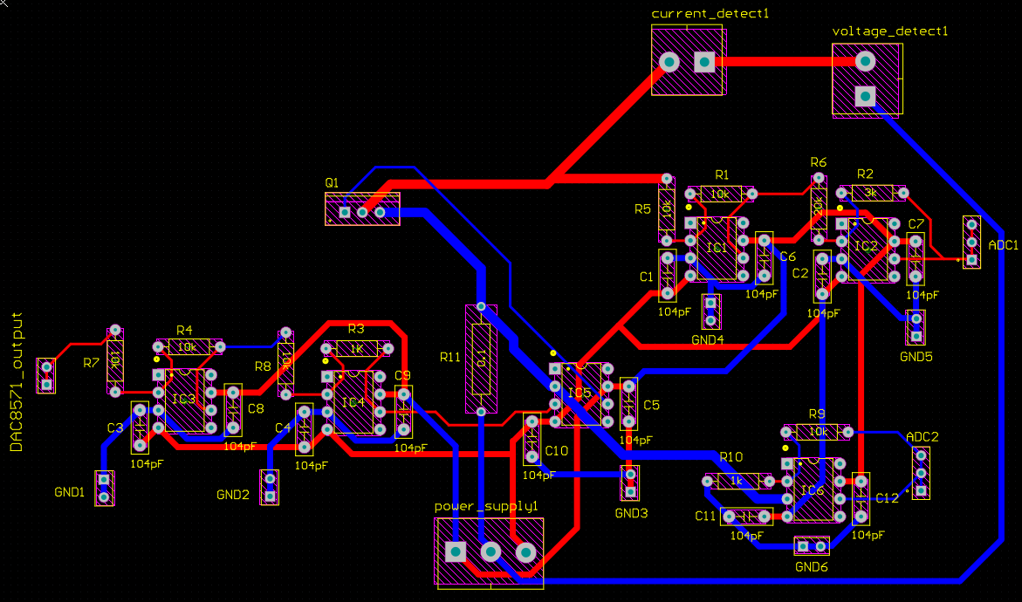

附件2源程序关键片段

#include <msp430.h>

#include <inc/system/init.h>

#include <inc/system/user.h>

#include <inc/driver/ssd1351.h>

#include <inc/system/fonts.h>

#include <src/user/display_value.h>

int main(void)

{

WDTCTL = WDTPW | WDTHOLD; // Stop watchdog timer

device_init(); //开发板内设资源初始化

driver_init(); //外部设备驱动初始化

//user_init();//用户程序初始化

_EINT();//打开总中断

while(1)

{

user_loop(); //用户死循环程序初始化

}

}

void display_value()

{

if((jiemian==2)&&(confirm==1))//KEY3被第1次按下，并且进入2级界面

{

switch (jiantou)//根据1级界面的箭头位置，决定显示的内容

{

case 1:

sprintf(dianliu,"%.3f",CC_value);//显示用户设定的电流值

ssd1351_display_string(0, 0, "Set CC Value:", 1, White, Black);

ssd1351_display_string(0, 20, "I=", 1, White, Black);

ssd1351_display_string(17,20,dianliu,1,Red,Black);

ssd1351_display_string(0, 80, "ADC1=", 0, White, Black);//显示反馈电压ADC1

ssd1351_display_string(78, 80, "V=", 0, White, Black);//显示反馈电压ADC1

ssd1351_display_string(0, 92, "ADC2=", 0, White, Black); //显示反馈电压ADC2

ssd1351_display_string(0, 104, "I=", 1, White, Black); //显示实际的电流值

break;

case 2:

sprintf(dianzu,"%.0f ",CR_value);//显示用户设定的电阻值

ssd1351_display_string(0, 0, "Set CR Value:", 1, White, Black);

ssd1351_display_string(0, 20, "R=", 1, White, Black);

ssd1351_display_string(17,20,dianzu,1,Red,Black);

ssd1351_display_string(0,80,"Load Voltage=",0,White,Black);

ssd1351_display_string(0, 92, "I=", 0, White, Black); //显示实际的电流值

ssd1351_display_string(0, 104, "Actual Res=", 0, White, Black); //显示实际的电流值

break;

case 3:

sprintf(dianya,"%.3f",CV_value);//开发者界面调节的是电压，显示用户调节的电压

ssd1351_display_string(0, 0, "[[Set DA Value]]", 1, White, Black);

ssd1351_display_string(0, 20, "DA=", 1, White, Black);

ssd1351_display_string(25,20,dianya,1,Red,Black);

ssd1351_display_string(0, 80, "ADC2=", 1, White, Black);

break;

default:

break;

}

ssd1351_draw_h_line(0,38,127,White);//第一条分割线

ssd1351_display_string(0,40,"DAC8571 Output:",0,White,Black);

ssd1351_draw_h_line(0,65,127,White);//第二条分割线

ssd1351_display_string(0,67,"Monitor Window:",0,White,Black);

get_ads1118_sample_voltage();//显示4通道采样得到的模拟电压

}

else if((jiemian==2)&&(confirm==2))//参数确定按下一瞬间

{

switch (jiantou)

{

case 1:

sprintf(dianliu,"%.3f",CC_value);//显示用户按下KEY3后确定的电流值，锁死，颜色变为蓝色

ssd1351_display_string(78,20,dianliu,1, DeepSkyBlue,Black);

cc_mode_adc2_feedback(a2);//对ADC2的电压进行闭环，通过实际电流值与用户设定电流值进行比较，最终进行CC_voltage的增减

DAC8571_OUT(CC_voltage);//将调节的电压进行输出

break;

case 2:

sprintf(dianzu,"%.0f ",CR_value);

ssd1351_display_string(80,20,dianzu,1, DeepSkyBlue,Black);

cr_mode_adc2_feedback(a2);

DAC8571_OUT(CR_voltage);//将调节的电压进行输出

//DAC8571_OUT(CV_value);//设置DAC8751的输出电压

break;

case 3:

sprintf(dianya,"%.3f",CV_value);

ssd1351_display_string(80,20,dianya,1, DeepSkyBlue,Black);

//DAC8571_OUT(CV_value);//设置DAC8751的输出电压

break;

default:

break;

}

get_ads1118_sample_voltage();//显示4通道采样得到的模拟电压

}

else if((jiemian==1)&&(confirm==0))

{

if(back==0)

{

ssd1351_clear_gram();

mode_choose_interface();

back=1;

}

}

else;

}

void P2_IODect() //检测事件确实发生了

{

static unsigned char now = 0,i=0; //position用来保存选择指针的位置,jiemian用来保存跳转的界面级数,confirm用来记录KEY3的按键次数,hold用来检测是否启用长按函数

unsigned char past = 0, key = 0; //key来区别那个按键按下,i用来记录长按的时间

past = now;

if ((P2IN & BIT0) == 0)

{

key = 1;

now = 0;

}

else if ((P2IN & BIT2) == 0)

{

key = 2;

now = 0;

}

else if ((P2IN & BIT4) == 0)

{

key = 3;

now = 0;

}

else if ((P2IN & BIT5) == 0)

{

key = 4;

now = 0;

}

else

now = 1;

if ((past == 1) && (now == 0))

{

i=0;//长按时间计数变量复位

hold=0;//长按标志变量复位

switch (key)

{

case 1:

if (jiemian == 1) //处于模式选择界面时，KEY1的功能

{

if (jiantou == 1)//箭头1按下KEY1

{

jiantou = 3;//跳转到箭头4

ssd1351_display_char(0, 0, ' ', 1, White, Black);

ssd1351_display_string(0, 40, ">>", 1, White, Black);

}

else if (jiantou == 2)//箭头3按下KEY1

{

jiantou = 1;

ssd1351_display_char(0, 20, ' ', 1, White, Black);

ssd1351_display_char(0, 0, '>', 1, White, Black);

}

else//箭头4按下KEY1

{

jiantou = 2;

ssd1351_display_string(0, 40, " ", 1, White, Black);

ssd1351_display_char(0, 20, '>', 1, White, Black);

}

}

else //处于电量参数调节界面时，KEY1的功能

{

confirm = 1; //KEY1在界面2被按下，KEY3按键次数被初始化位1

switch (jiantou)

{

case 1:

CC_value += 0.01;

if (CC_value > 1)

CC_value = 1;

break;

case 2:

CR_value += 20;

if (CR_value > 1000)

CR_value = 1000;

break;

case 3:

CV_value += 0.01;

if (CV_value > 3)

CV_value = 3;

break;

default:

break;

}

}

break;

case 2:

if (jiemian == 1)

{

if (jiantou == 1)//箭头1按下KEY2

{

jiantou = 2;

ssd1351_display_char(0, 0, ' ', 1, White, Black);

ssd1351_display_char(0, 20, '>', 1, White, Black);

}

else if (jiantou == 2)//箭头1按下KEY1

{

jiantou = 3;//跳转到箭头4

ssd1351_display_char(0, 20, ' ', 1, White, Black);

ssd1351_display_string(0, 40, ">>", 1, White, Black);

}

else//箭头4按下KEY1

{

jiantou = 1;

ssd1351_display_string(0, 40, " ", 1, White, Black);

ssd1351_display_char(0, 0, '>', 1, White, Black);

}

}

else

{

confirm = 1; //KEY2在界面2被按下，KEY3按键次数被初始化位1

switch (jiantou)

{

case 1:

CC_value -= 0.01;

if (CC_value < 0)

CC_value = 0;

break;

case 2:

CR_value -= 20;

if (CR_value < 100)

CR_value = 100;

break;

case 3:

CV_value -= 0.01;

if (CV_value <0)

CV_value = 0;

break;

default:

break;

}

}

break;

case 3:

jiemian = 2;

if (confirm == 0)

{

ssd1351_clear_gram();

confirm = 1;

}

else

{

confirm = 2; //同时起到参数设置完成的标志位和KEY3的按键次数记录

//CC_voltage=CC_value;

if(jiantou==1)

{

CC_voltage=0.0108*pow(CC_value,2) + 0.9408*CC_value + 0.0024;

DAC8571_OUT(CC_voltage);

}

else if(jiantou==2)

{

CR_current=(dianyuan*1.0)/CR_value;

CR_voltage=0.0108*pow(CR_current,2) + 0.9408*CR_current + 0.0024;

DAC8571_OUT(CR_voltage);

}

else

{

DAC8571_OUT(CV_value);

}

}

break;

case 4:

back=0;

jiemian = 1;

confirm = 0;

jiantou = 1;

ssd1351_clear_gram();

break;

default:

break;

}

}

else if((past == 0) && (now == 0))

{

i++;

if(i==50) hold=1;

if(hold==1)

{

switch (key)

{

case 1:

if (jiemian == 2) //处于电量参数调节界面时，KEY1的功能

{

confirm = 1; //KEY1在界面2被按下，KEY3按键次数被初始化位1

switch (jiantou)

{

case 1:

CC_value += 0.01;

if (CC_value > 1)

CC_value = 1;

break;

case 2:

CR_value += 20;

if (CR_value > 1000)

CR_value = 1000;

break;

case 3:

CV_value += 0.01;

if (CV_value > 3)

CV_value = 3;

default:

break;

}

}

break;

case 2:

if (jiemian == 2)

{

confirm = 1; //KEY2在界面2被按下，KEY3按键次数被初始化位1

switch (jiantou)

{

case 1:

CC_value -= 0.01;

if (CC_value < 0)

CC_value = 0;

break;

case 2:

CR_value -= 20;

if (CR_value < 100)

CR_value = 100;

break;

case 3:

CV_value -= 0.01;

if (CV_value <0)

CV_value = 0;

break;

default:

break;

}

}

break;

}

}

}

else;

}

float average_voltage_caculate(unsigned char channel, unsigned char times) //传入参数为通道号和采样次数

{

char i = 0;

float sum = 0, AD = 0, max = 0, min = 10;

for (i = times; i > 0; i--)

{

AD = ADS1118(channel, 1);

if (max < AD)

{

max = AD;

}

if (min > AD)

{

min = AD;

}

sum = sum + AD;

}

sum = (sum - max - min) / (times - 2); //减2是因为max和min

return sum;

}

void cc_mode_adc2_feedback(float v)

{

float temp = 0;

CC_value_fact = -0.0067*pow(v,2) + 0.9576*v - 0.0009;

//实际的电流显示与采样电压ADC2的关系，根据ADC2能够得到实际的电流，以便于下方与用户设定电流值做对比，看插值

//差值判断程序块

temp = CC_value_fact - CC_value;

if((temp>=0.002)&&(temp<=0.003))

{

CC_voltage-=0.0108*pow(temp,2) + 0.9408*temp + 0.0024;

}

else if((temp>=-0.003)&&(temp<=-0.002))

{

CC_voltage+=0.0108*pow(temp,2) + 0.9408*temp + 0.0024;

}

else;

}